Begrijpend lezen: H 5.2

Het land: een gebied tussen grenzen, zoals Nederland. Ieder land heeft zijn eigen regering

Het werelddeel: een groot stuk land met een grote zee eromheen. Nederland ligt in het werelddeel Europa.

De wereld: de aardbol met alle landen en zeeën.
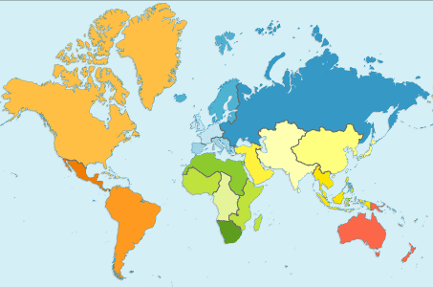

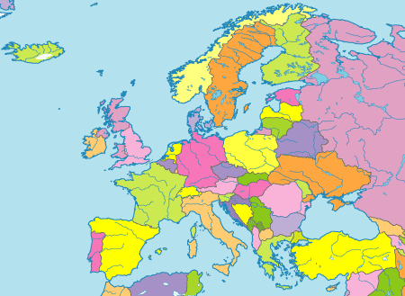
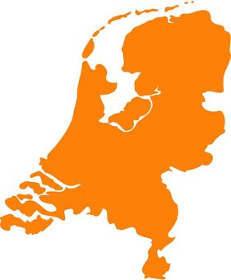
Het werelddeel
De wereld
Het land

